Hari, Tanggal : Rabu, 13 September 2023
Tempat : - Rumah Makan Padang Minang Raya Jl. Jend A. Yani
- Rumah Makan Padang Sayur Batuang Jl. Pemintalan
- Rumah Makan Padang Hidup Baru Jl. MT Haryono
- Rumah Makan Padang Paris Jl. Katamso
- Rumah Makan Padang Uni Zahra Jl. Katamso
Acara : Pemeriksaan Pajak Restoran Rumah Makan Padang
Serba Sepuluh Ribu
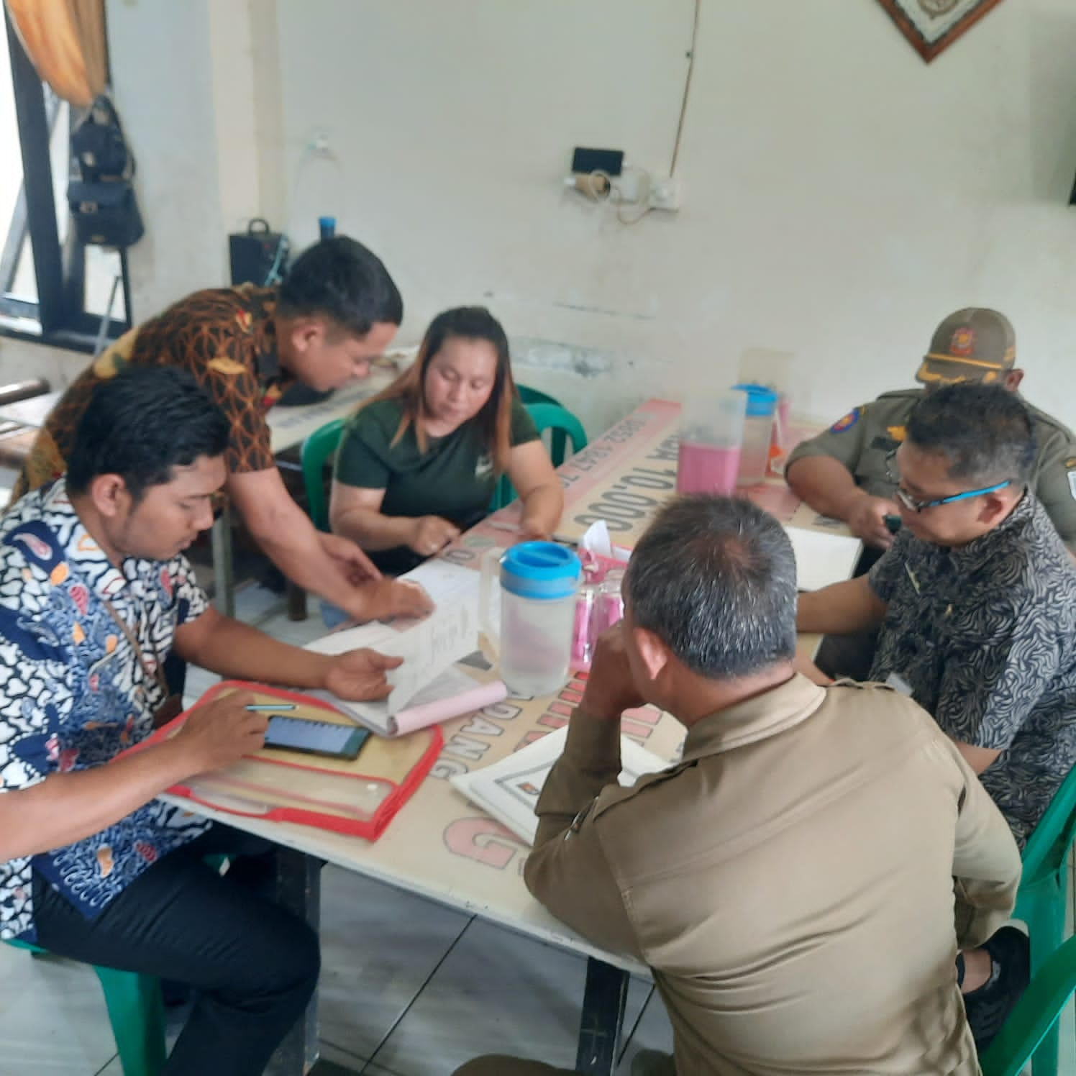

Satpol PP Kabupaten Cilacap bersama dengan BPPKAD melaksanakan Tindak lanjut pemeriksaan pajak Restoran Rumah Makan Padang Serba Sepuluh Ribu dengan hasil kegiatan pemeriksaan 3 Rumah Makan (RM Padang Minang Raya, RM Padang Hidup Baru, RM Padang Paris) sanggup dan bersedia membayar pajak pada hari Rabu, 13 September 2023 untuk tunggakan pajak Restoran bulan Agustus 2023 masing-masing Rp 300.000,-
RM Padang Uni Zahra pindah alamat dan didatangi hari Selasa, 19 September 2023
RM Padang Sungai Batuang tidak sanggup membayar tunggakan pajak, selanjutnya RM tersebut dutempel Stiker dari BPKAD dan pemilik diberikan Undangan Klarifikasi untuk hadir di kantor Satpol PP pukul 10.00 untuk dimintai keterangan/klarifikasi.
Hari, Tanggal : Kamis, 14 September 2023
Tempat : - Rumah Makan Padang Karimah Jl. Dr. Sutomo
- Rumah Makan Padang Cahaya Minang Jl. Dr. Sutomo
- Rumah Makan Padang Batang Sello Jl. Dr. Rajiman
- Rumah Makan Padang Ayu Jl. Cerme
- Rumah Makan Padang Bini Patamo Jl. Cerme
Acara : Pemeriksaan Pajak Restoran Rumah Makan Padang
Serba Sepuluh Ribu
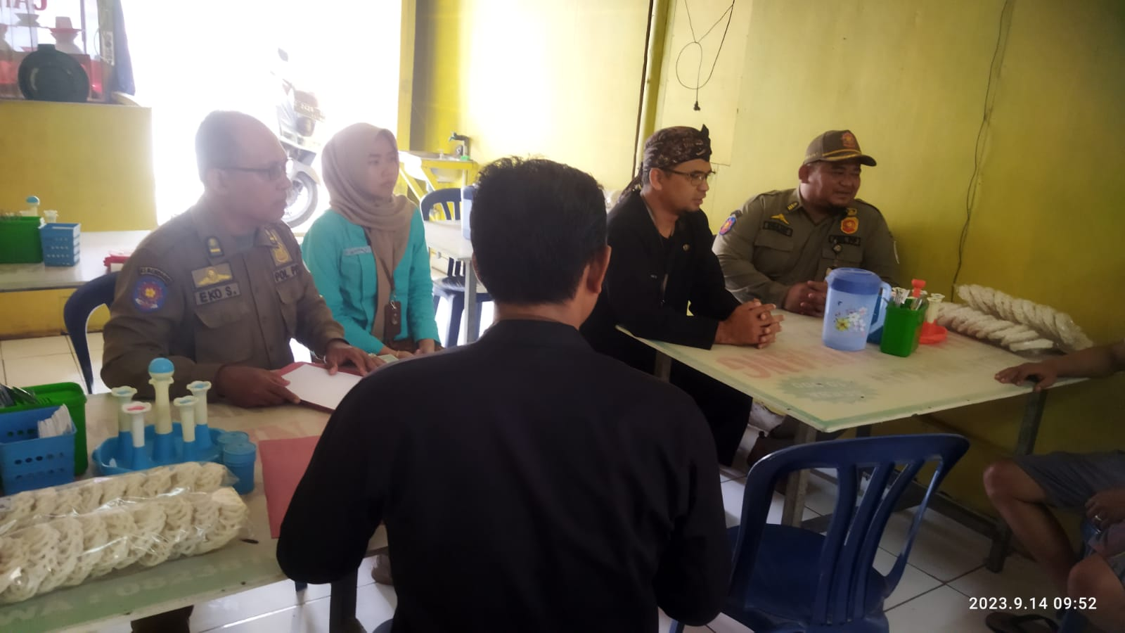

Satpol PP Kabupaten Cilacap bersama dengan BPPKAD melaksanakan Tindak lanjut pemeriksaan pajak Restoran Rumah Makan Padang Serba Sepuluh Ribu dengan hasil kegiatan pemeriksaan 5 Rumah Makan (RM Padang Karimah, RM Padang Cahaya Minang, RM Padang Batang Sello, RM Padang Ayu, RM Padang Bini Patamo) sanggup dan bersedia membayar pajak pada hari Kamis, 14 September 2023 untuk tunggakan pajak Restoran bulan Agustus 2023 masing-masing Rp 300.000,- membayar ke loket Pajak Daerah BPKAD Kab. Cilacap.

Hari, Tanggal : Selasa, 19 September 2023
Tempat : - Rumah Makan Padang Rangkiang Jl. Rinjani
- Rumah Makan Padang Cahaya Jl. Rinjani
- Rumah Makan Padang Uni Zahra Jl. Rinjani
- Rumah Makan Padang Karya Minang Jl. Rinjani
- Rumah Makan Padang Ketupat Sayur Jl. Rinjani
Acara : Pemeriksaan Pajak Restoran Rumah Makan Padang
Serba Sepuluh Ribu

Satpol PP Kabupaten Cilacap bersama dengan BPPKAD melaksanakan Tindak lanjut pemeriksaan pajak Restoran Rumah Makan Padang Serba Sepuluh Ribu dengan hasil kegiatan pemeriksaan 3 Rumah Makan (RM Padang Rangkiang, RM Padang Cahaya, RM Padang Uni Zahra) sanggup dan bersedia membayar pajak pada hari Selasa, 19 September 2023 untuk tunggakan pajak Restoran bulan Agustus 2023 masing-masing Rp 300.000,-
Dan 2 Rumah makan (RM Padang Karya Minang dan RM Padang Ketupat Sayur) sudang Tidak Beroprasi.

Hari, Tanggal : Rabu, 20 September 2023
Tempat : - Rumah Makan Padang Minang Saiyo Jl. Tidar
- Rumah Makan Padang Ayu Jl. Flores
- Rumah Makan Padang Putra Sikumbang Jl. Rinjani
- Rumah Makan Padang Andalas Jl. Gatot Subroto
- Rumah Makan Padang Mustika Jl. Gatot Subroto
Acara : Pemeriksaan Pajak Restoran Rumah Makan Padang
Serba Sepuluh Ribu
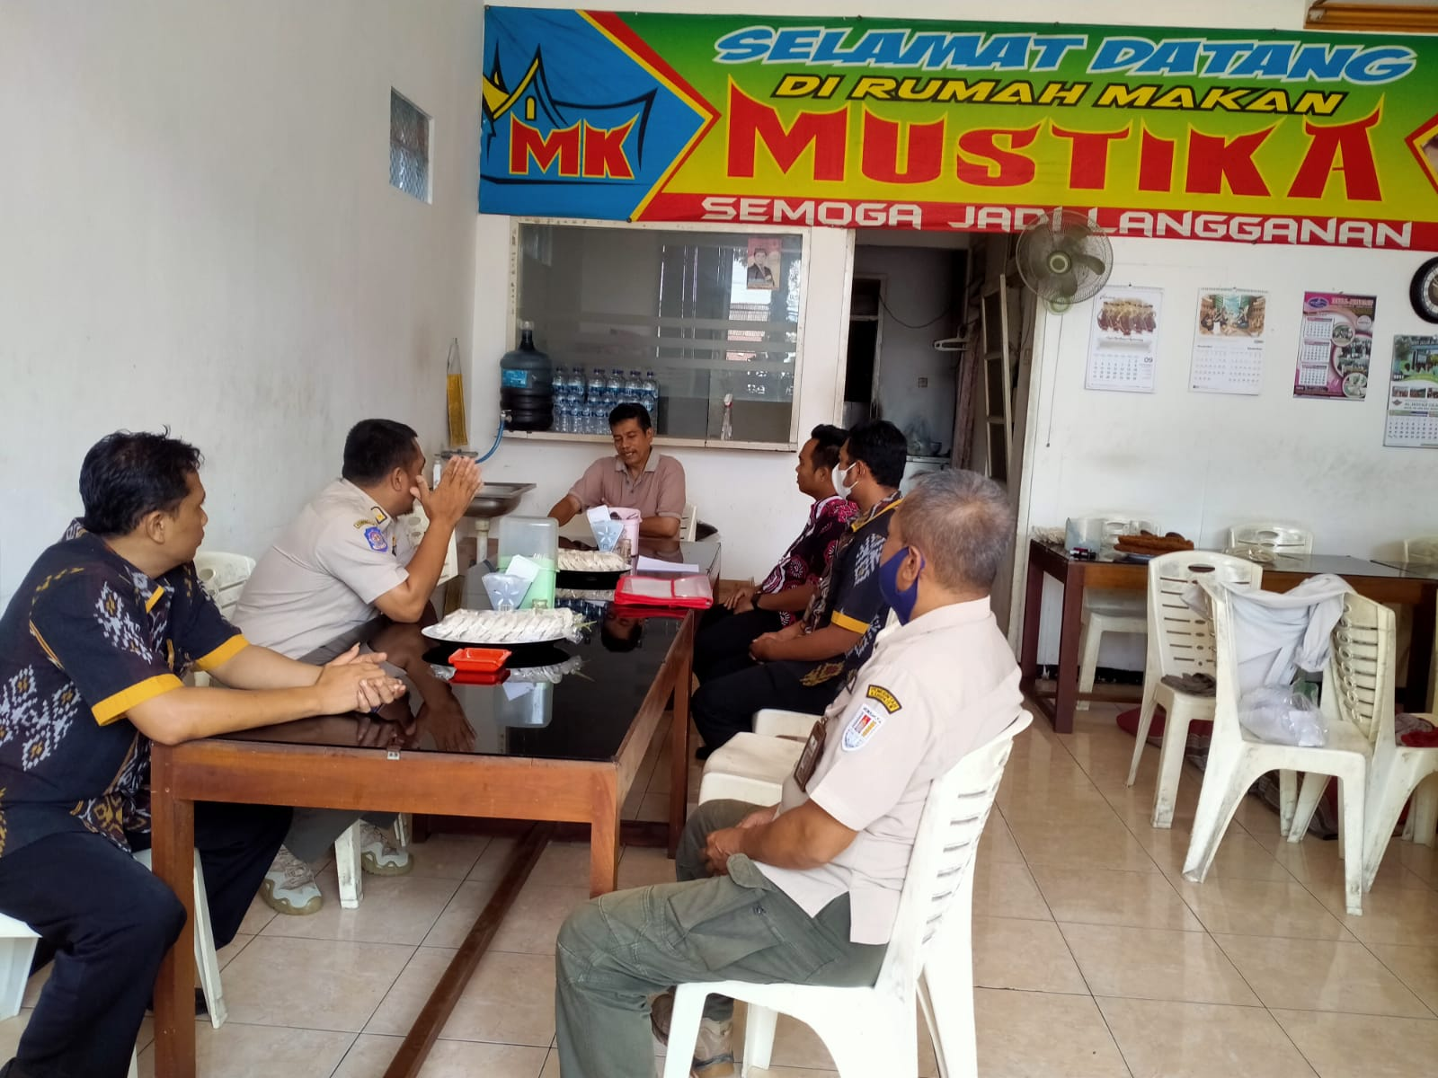

Satpol PP Kabupaten Cilacap bersama dengan BPPKAD melaksanakan Tindak lanjut pemeriksaan pajak Restoran Rumah Makan Padang Serba Sepuluh Ribu dengan hasil kegiatan pemeriksaan 2 Rumah Makan (RM Padang Mustika dan RM Padang Ayu) sanggup dan bersedia membayar pajak pada hari Rabu, 20 September 2023 untuk tunggakan pajak Restoran bulan Agustus 2023 masing-masing Rp 300.000,-
1 RM Padang Putra Sikumbang sanggup membayar tunggakan pajak sebesar Rp. 750.000,- karena bukan termasuk kategori RM Padang serba sepuluh ribu dan sanggup untuk membayar pajak pada hari rabu, 20 September 2023 di Kantor BPPKAD Kab. Cilacap
RM Padang Andalas TUTUP dan RM Padang Minang Saiyo sudah melakukan laporan pajak dan sedang dalam masa audit dari BPPKAD Kab. Cilacap.

Hari, Tanggal : Kamis, 21 September 2023
Tempat : - Rumah Makan Padang Rangkiang Jl. Dr. Cipto
- Rumah Makan Padang Ampera Jl. Tentara Pelajar
- Rumah Makan Padang Berkah Jl. Rawa Bendungan
- Rumah Makan Padang Mustika Jl. Gathot Subroto
Acara : Pemeriksaan Pajak Restoran Rumah Makan Padang
Serba Sepuluh Ribu
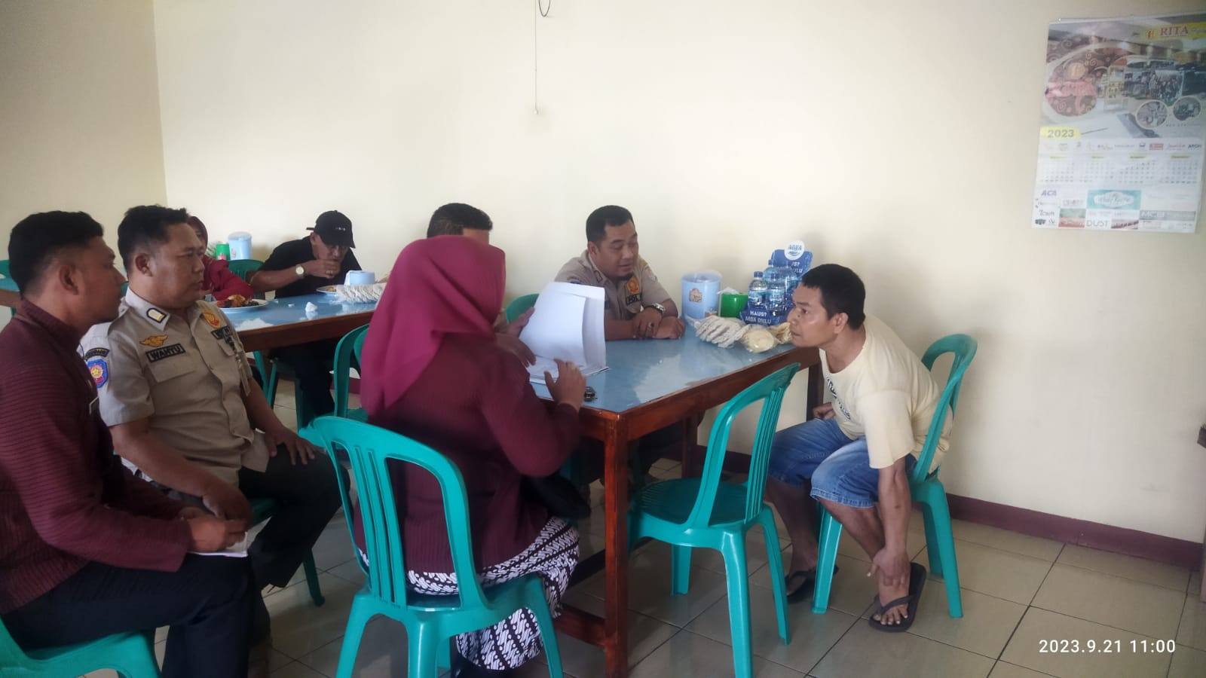

Satpol PP Kabupaten Cilacap bersama dengan BPPKAD melaksanakan Tindak lanjut pemeriksaan pajak Restoran Rumah Makan Padang Serba Sepuluh Ribu dengan hasil kegiatan pemeriksaan 2 Rumah Makan (RM Padang Rangkiang dan RM Padang Ampera) sanggup dan bersedia membayar pajak pada hari Rabu, 20 September 2023 untuk tunggakan pajak Restoran bulan Agustus 2023 masing-masing Rp 300.000,-
RM Padang Berkah sanggup membayar tunggakan pajak sebesar Rp. 500.000,- pada hari Kamis, 21 September 2023 di Kantor BPPKAD Kab. Cilacap
RM Padang Mustika TUTUP

